DST Mathématiques
Durée : 1h 45min

Présentation et orthographe seront pris en compte dans le barème de notation.
Les calculatrices graphiques sont autorisées pour ce sujet.

Exercice 1 (3 points/20)
On considère une fonctiondont la représentation graphique est donnée ci-dessous.
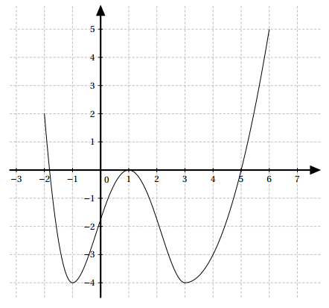
- Déterminer l’ensemble de définitionde la fonction.
- Déterminer le tableau de variation de la fonction.
- Préciser le minimum et le maximum desur.

Exercice 2 (5 points/20)
On considère une fonctiondont le tableau de variation est le suivant :
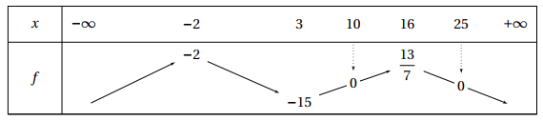
- Quel est l’ensemble de définition de la fonction?
- a. Quel est le maximum de la fonctionsur l’intervalle?
b. Quel est le signe desur l’intervalle?
- a. Quel est le maximum de la fonctionsur?
b. En déduire le nombre de solution de l’équation .

Exercice 3 (4 points/20)
Dans chacun des cas, calculeren précisant l’ensemble de définition de

Exercice 4 (2 points/20)
Voici la représentation graphique d’une fonction. Les tangentes enetont également été représentées. Déterminer graphiquementet.
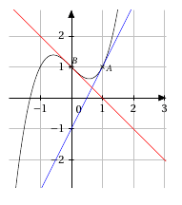

Exercice 5 (6 points/20)
On considère la fonction définie surparetsa courbe représentative dans un repère orthonormal .
- Calculer.
- Étudier le signe deet en déduire les variations de.
- Déterminer les abscisses des points deoù la tangente :
a. est horizontale
b. admet un coefficient directeur égal à.
- Déterminer une équation de la tangenteà la courbeau point d’abscisse.
- Déterminer les coordonnées des points d’intersection deavec les axes du repère.

